Repères et coordonnées dans le plan

I Coordonnées d’un point dans le plan

Définition : Définir un repère du plan, c’est choisir 3 points non alignés dans un ordre précis : O, I , J.
On note ce repère (O, I , J) et :
- le point O est l’origine du repère ;
- la droite (OI) est l’axe des abscisses et le point I donne l’unité sur cet axe ;
- la droite (OJ) est l’axe des ordonnées et le point J donne l’unité sur cet axe ;

Remarques :
Si les droites (OI) et (OJ) sont perpendiculaires alors on dit que le repère est orthogonal.
Si les droites (OI) et (OJ) sont perpendiculaires et si OI = OJ alors on dit que le repère est orthonormé (ou orthonormal).

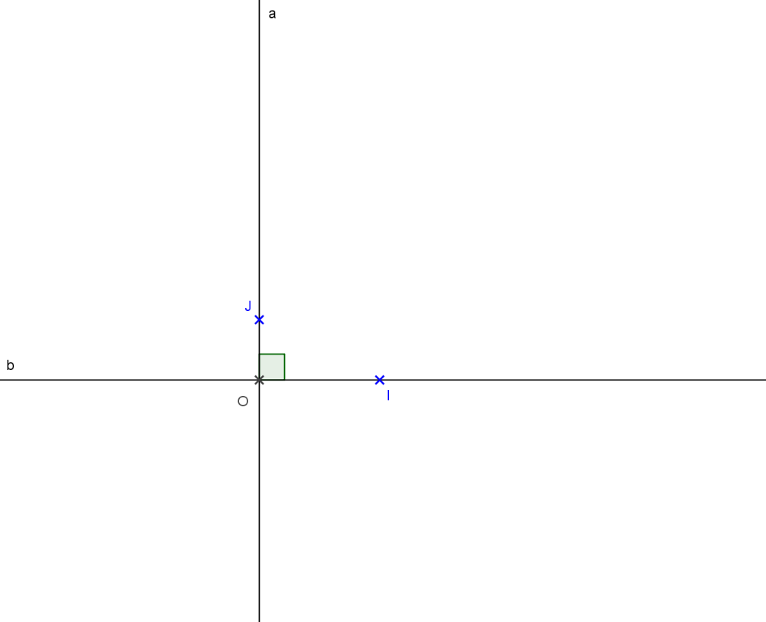
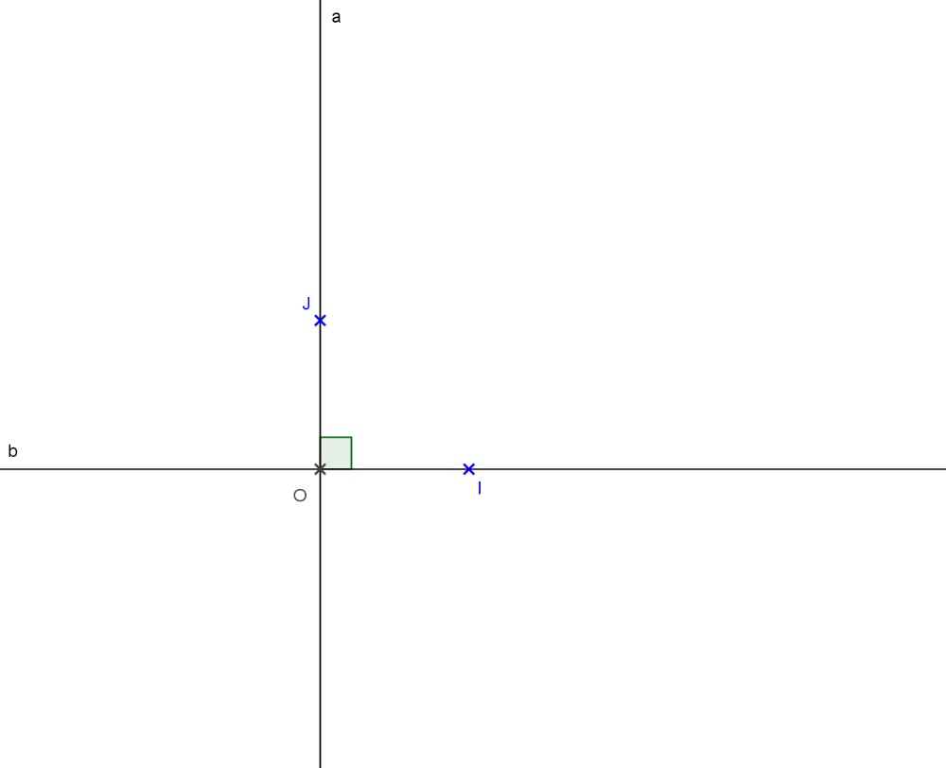
Figures :
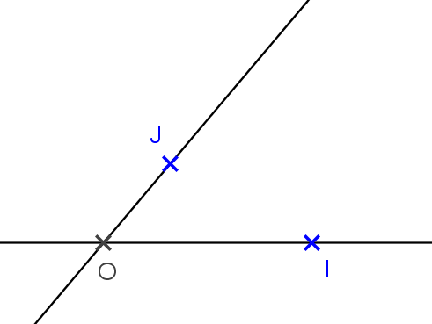

Repère quelconque Repère orthogonal Repère orthonormé
(OI) et (OJ) perpendiculaires (OI) et (OJ) perpendiculaires
et OI = OJ

Définitions : Soit (O, I , J) un repère du plan et M un point quelconque.

- En traçant la parallèle à (OJ) passant par M, on obtient sur l’axe (OI) l’abscisse x_{M} du point M.
- En traçant la parallèle à (OI) passant par M, on obtient sur l’axe (OJ) l’ordonnée y_{M} du point M.
- Le couple de réels (x_{M} ; y_{M}) est le couple des coordonnées du point M dans le repère (O, I , J).
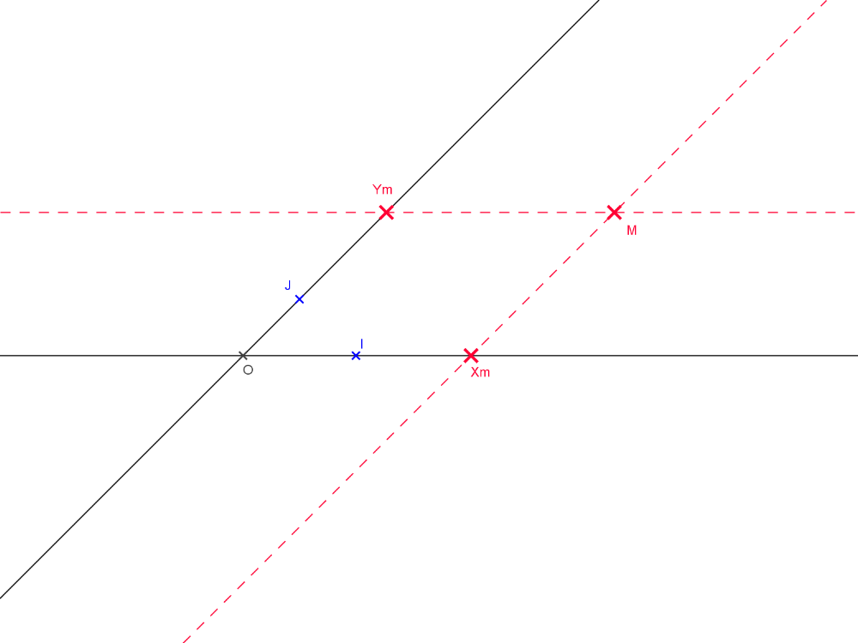

Figure :

cf fichier geogebra

II Coordonnées du milieu d’un segment

Ce que je retiens :

Soit (O , I , J) un repère du plan et soient A (x_{A} ; y_{A}) et B (x_{B} ; y_{B}) deux points du plan.

Le milieu du segment [AB] a pour coordonnées ( ; )

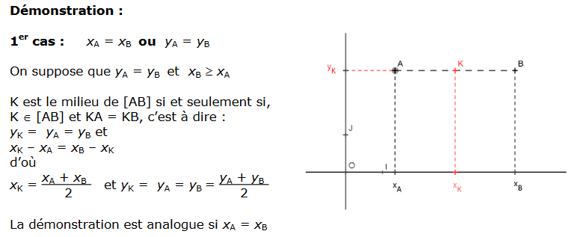
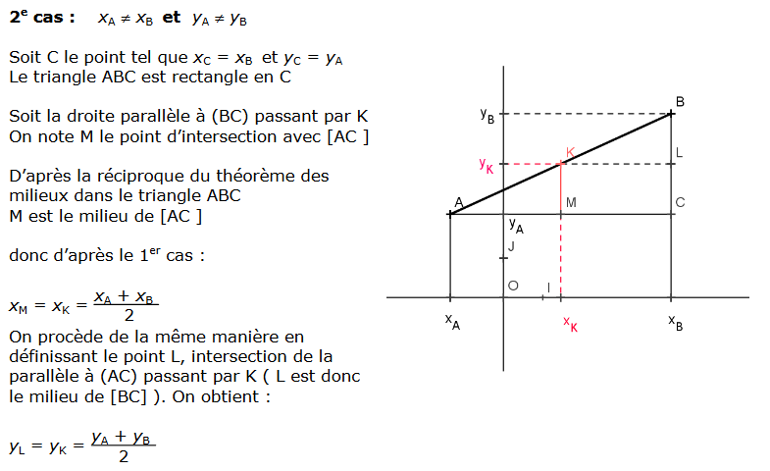

algorithmique : coordonnées d’un milieu avec la calculatrice ou edupython
III Calculs de distances dans un repère orthonormé

Figure : …

Propriété : Soit (O , I , J) un repère orthonormé du plan et soient A (x_{A} ; y_{A}) et B (x_{B} ; y_{B}) deux points du plan.
La distance entre les points A et B est :
AB =

Démonstration : à présenter sur la figure avant de donner la propriété

Remarque : L’unité de longueur est l’unité commune aux deux axes.

algorithmique : distance dans un repère avec la calculatrice ou edupython

